Katedra za automatiku

PISMENI ISPIT IZ PREDMETA OSNOVI TEORIJE SISTEMA UPRAVLJANJA
održan 05.10.2011. godine

- Sistem je opisan funkcijom povratnog prenosa 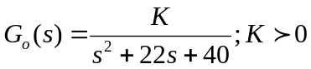. Odrediti parametar  tako da sistem posjeduje pretek faze 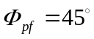 , te odrediti pretek pojačanja sistema.
Za dobijenu vrijednost parametra skicirati Bodeove karakteristike sistema.
2. Sistem automatskog upravljanja je opisan funkcijom povratnog prenosa
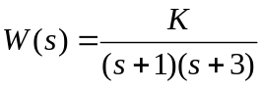
Za posmatrani sistem skicirati GMK sistema. Takođe, odrediti polove sistema, vrijeme smirenja sistema, veličinu preskoka u odskočnom odzivu sistema, te pretek pojačanja sistema, ako je koeficijent relativnog prigušenja 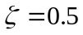.
- Sistem je opisan diferencijalnim jednačinama:
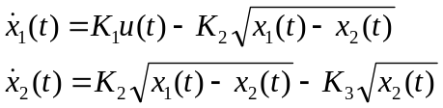
gdje su 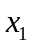i 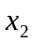stanja sistema, je upravljački signal, označava vrijeme, te vrijedi 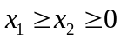 i 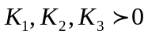. Odrediti linearizovani model sistema u okolini ravnotežnih (stacionarnih) stanja sistema, ako je 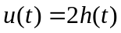.
- Sistem automatskog upravljanja je dat blok dijagramom na sl. 1.

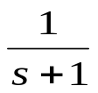
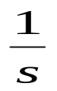
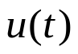
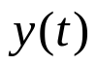

Sl. 1.
Projektovati povratnu spregu po stanju sistema, tako da spregnuti sistem ispuni sljedeće zahtjeve:
- vrijeme smirenja sistema je 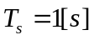
- koeficijent relativnog prigušenja para dominantnih kompleksnih polova je 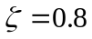
- za referentni ulazni signal oblika odskočne funkcije vremena, greška stacionarnog stanja je 

